**ÖZET**

Şimdiye kadar yaptığım arduino’ya yazdığım yazılımla seri olarak haber alıyorum.Bu sistem bize basınç değişimiyle ilgili haber alabilmek için Arduino Serial portumuza bağladığımız Bluetooth Modülü ile Android telefonumuzun Bluetooth alıcısı arasında bağlantı kurarak,Android için yaptığımız uygulama arayüzünde anlık olarak hava basınç değişimini telefon ekranımızda görmemizi sağlayacaktır.

Daha gelişmiş bir arayüz tasarlamak için çalışmalarımı sürdürüyorum.Yazılım kısmında eksiğimde fazla olduğu için şimdilik basit bir arayüzle göstermek zorundayım.

Buradaki amacım basınç kontrolünü her an sağlayarak bu basıncın ihtiyaç olabileceği yerlerde kullanmak ve basınç değer değişikliklerinin anlık olarak haber alınabilmesidir.Böylelikle basınç seviyeleri düşük ve tehlikeli durumlarda olduğunda kontrol edilebilir ve müdahale edilebilir olması daha kolay olacağını sunmak. Sonuç olarak her insanın ihtiyacı olan güvenlik ve emniyet güvenilirliğini arttırmak.Bu sayede insanların yararına bir şeyler yapmak.

**ÖNSÖZ**

Bu çalışmada bana önderlik eden,yaptığım tercihlere sonuna kadar güvenen ve bana elinden geldiğince yardımcı olmaya çalışan proje danışman hocam Dr. Öğr. Üyesi Leven Gökrem’e, tüm eğitim hayatım boyunca benden maddi,manevi desteğini asla esirgemeyen her zaman yanımda olduklarını sonuna kadar hissettiren aileme teşekkürlerimi sunarım

**İÇİNDEKİLER**

**1. GİRİŞ**

Projemde arduino nano’ya bağladığım bluetooth modülü sayesinde android telefonla haberleştirerek araba tekerleğindeki değişebilecek basıncı ölçerek,önceden önlem almak ve yola çıkarken,yoldayken anlık olarak bilgi alabilmek.Örneği mevcut olarak piyasada bir tane lastik şirketinin çıkarttığı fakat farklı bir yaklaşım yöntemiyle hareket ediyorlar.Bu sistem pahalı olduğu için daha ucuz bir şekilde uygun fiyatla benzer performansı alabilmeyi sağlamaktır.

Bununla ilgili benzer örnekler yine akıllı ev sistemlerinde kullanılmakta.Fakat benim yaptığımdan farklı olarak akıllı ev sistemlerinde sıcaklık kontrolü yapılıyor.Bu sistemler daha maliyetlidir.Çünkü burada kullandığımız bluetooth modülü sadece belli düzeyde seçenk sunuyor.Fakat akıllı ev sistemlerinde wifi modülü kullanıldığı için daha uzak erişim noktası sağlanıyor.Fakat dediğim gibi bu sistemler maliyeti arttırdığı için kullanmanın mantıklı olmayacağını düşündüm.

**2. METERYAL VE YÖNTEM**

1. **Arduino Nano:**

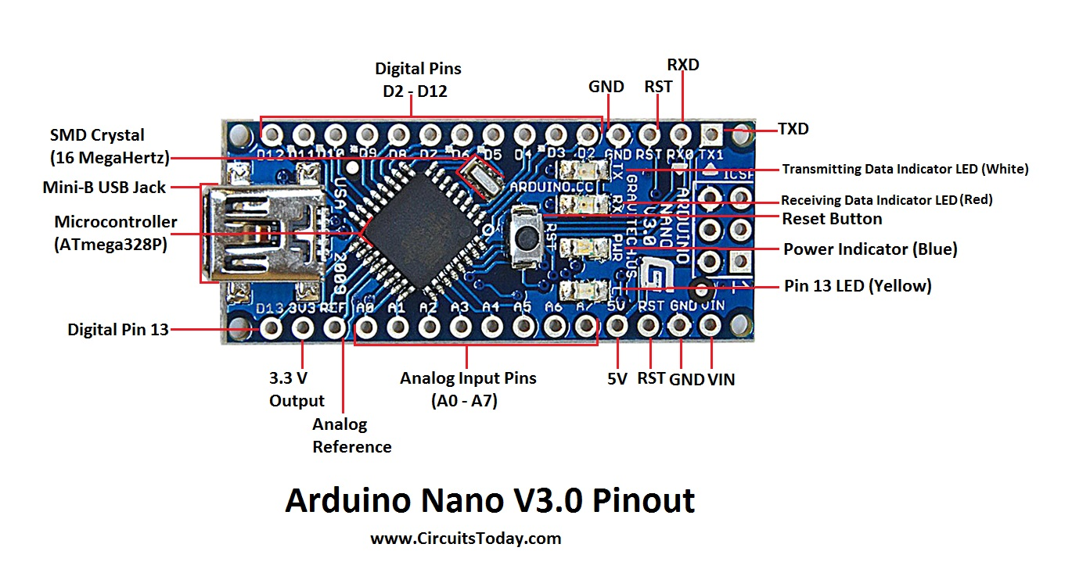

ATmega328 mikrodenetleyici (Arduino Nano 3.x ) veya Atmega168 ( Arduino Nano 2.x ) mikrodenetleyici barındıran, küçük , tam ve breadboard dostu bir Arduino kartıdır. Arduino Duemilanove ile hemen hemen aynı fonksiyonlara sahiptir. Arduino Nano Gravitech tarafından tasarlanmıştır ve kullanılmaktadır.

**Arduino Nano Teknik Özellikleri:**

Mikrodenetleyici : Arduino Nano V3 te ATmega328 (önceki versiyonlarda ATmega168)  
 Çalışma gerilimi : +5 V DC   
 Tavsiye edilen besleme gerilimi : 7 - 12 V DC  
 Besleme gerilimi limitleri : 6 - 20 V  
 Dijital giriş / çıkış pinleri : 14 tane (6 tanesi PWM çıkışını destekler)  
 Analog giriş pinleri : 8 tane  
 Giriş / çıkış pini başına düşen DC akım : 40 mA  
 Flash hafıza : ATmega328 için 32 KB, ATmega168 için 16 KB (2 KB bootloader için kullanılır)  
 SRAM : ATmega328 için 2 KB, ATmega168 için 1 K  
 EEPROM : ATmega328 için 1 KB, ATmega168 için 512 byte   
 Saat frekansı : 16 MHz   
 Boyutları : 18 mm x 45 mm  
 Ağırlık : 5 g

Arduino Nano bir B tipi mini USB kablosu ile bilgisayar bağlanarak çalıştırılabilir ya da harici bir güç kaynağından beslenebilir. 6 - 20 v aralığında bir harici güç kaynağı pin 30 'a bağlanabilir ya da 5 V regüle edilmiş bir gerilim ile pin 27 den beslenebilir.

Arduino Nano 'da bulunan 14 tane dijital giriş / çıkış pininin tamamı, pinMode(), digitalWrite() ve digitalRead() fonksiyonları ile giriş ya da çıkış olarak kullanılabilir. Bu pinler 5 V ile çalışır. Her pin maksimum 40 mA çekebilir ya da sağlayabilir ve 20-50 KOhm dahili pull - up dirençleri vardır. Ayrıca bazı pinlerin özel fonksiyonları vardır.

**Serial 0 (RX) ve 1 (TX) :** Bu pinler TTL seri data almak (receive - RX) ve yaymak (transmit - TX) içindir.   
  
 **Harici kesmeler (2 ve 3) :** Bu pinler bir kesmeyi tetiklemek için kullanılabilir.  
  
 **PWM: 3, 5, 6, 9, 10, ve 11 :** Bu pinler analogWrite fonksiyonu ile 8-bit PWM sinyali sağlar.  
  
 **SPI: 10 (SS), 11 (MOSI), 12 (MISO), 13 (SCK) :** Bu pinler SPI kütüphanesi ile SPI haberleşmeyi sağlar.  
  
 **LED 13 :** Dijital pin 13 e bağlı bir leddir. Pinin değeri High olduğunda yanar, Low olduğunda söner.   
  
Arduino Nano 'nun 8 adet analog girişi bulnur, her biri 10 bitlik çözünürlük destekler. Varsayılan ayarlarda topraktan 5 V a kadar ölçerler. Ancak, AREF pini ve analog referans fonksiyonu kullanılarak üst limit ayarlanabilir. Analog pinlerinden 6 ve 7 dijital pin olarak kullanılamaz. Ayrıca bazı pinlerin özel fonksiyonları vardır.  
  
 **TWI :** A4 ya da SDA pini ve A5 ya da SCL pini Wire kütüphanesini kullanarak TWI haberleşmesini destekler.   
  
 **AREF :** Analog girişler için referans voltajıdır. analogReference fonksiyonu ile kullanılır.  
  
 **RESET :**Mikrodenetleyiciyi resetlemek içindir. Genellikle shield üzerine reset butonu eklemek için kullanılır.

# **2.) Bluetooth Modülü(HC-05):**

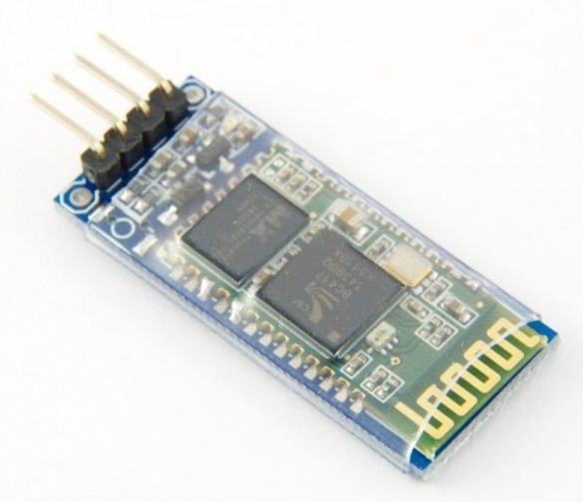

HC05 Bluetooth-Serial Modül Kartı, Bluetooth SSP(Serial Port Standart) kullanımı ve  kablosuz seri haberleşme uygulamaları için tasarlanmıştır. Hızlı prototiplemeye imkan sağlaması, breadboard, arduino ve çeşitli devrelerde rahatça kullanılabilmesi için gerekli pinler devre kartı sayesinde dışarıya alınmıştır. Çoğu bluetooth modülden farklı olarak master modunu da desteklemektedir.

Standart pin yapısı sayesinde istenilen ortamlarda rahatça kontrol edilebilir. Bununla beraber ürün beraberinde gönderilen jumper kablolar ile bağlantılar rahatlıkla yapılabilir.

Bluetooth 2.0'ı destekleyen bu kart, 2.4GHz frekansında haberleşme yapılmasına imkan sağlayıp açık alanda yaklaşık 10 metrelik bir haberleşme mesafesine sahiptir.

Bir çok hobi, robotik ve akademik projede kullanılabilir.

HC06'dan farklı olarak master veya slave modda kullanılacak şekilde ayarlanabilmektedir.

HC05 bluetooth modülümüzün bazı serilerinde AT modunda kullanabilmek için üzerindeki butona basılı tutmanız gerekmektedir ve default baudrate 38400 bps dir.

**HC-05 Bluetooth Modülü Özellikleri:**

* Bluetooth Protokolü: Bluetooth 2.0+EDR(Gelişmiş Veri Hızı)
* 2.4GHz haberleşme frekansı
* Hassasiyet: ≤-80 dBm
* Çıkış Gücü: ≤+4 dBm
* Asenkron Hız: 2.1 MBps/160 KBps
* Senkron Hız: 1 MBps/1 MBps
* Güvenlik: Kimlik Doğrulama ve Şifreleme
* Çalışma Gerilimi: 1.8-5V(Önerilen 3.3V)
* Akım: 50 mA
* Boyutları: 43x16x7mm
* RX ve TX pinleri lojik 3.3V seviyesindedir.

**3.)MPX5999D Basınç Sensörü:**

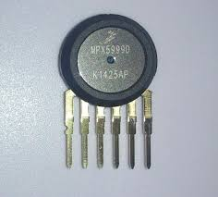

MPX5999D, bir Piezoresistif Transdüser, geniş bir uygulama yelpazesi için tasarlanmış, ancak özellikle Analog / Digigtal girişlerine sahip bir mikrodenetleyici veya mikroişlemci kullananlar için tasarlanmış son teknoloji ürünü bir basınç sensörüdür. Bu patentli, tek elemanlı transdüser, uygulanan basınca orantılı, doğru, yüksek seviyeli bir analog çıkış sinyali sağlamak için gelişmiş mikro işleme tekniklerini, ince film metalizasyonunu ve bipolar yarı iletken işlemeyi birleştirir.

**4.) 9 V Pil:**

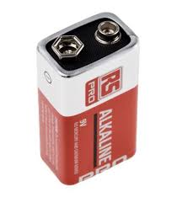

Arduino’muzu enerjilendirmek için kullanacağız.

Proje Aşamaları:

İlk önce araştırma yapmaya başladım kullanacağım malzemeleri seçmeye başladım.Bununla birlikte tabii ki nasıl bir basınç aralığını ölçeceğim konusunda fikir aldım yaklaşık 40 PSI’dan fazlasını ölçebilecek hale getirmem gerekiyordu.Bunun için daha yüksek seviyede basınç aralığına ulaşabilecek ve dayanabilecek bir sensör araştırdım.Şuan da projemde kullandığım basınç sensörünü buldum.

Sonrasında malzemelerimin özelliklerine göre siparişlerimi verdim ve yaklaşık olarak 10 gün içerisinde bütün malzemelerimi aldım.Tabii ki yapmak için çalışmalarıma başladım. Önce malzemelerin nasıl çalıştığı hakkında bilgiler aldım.Sonrasında sistemi oluşturabilmek için malzemeleri birleştirmeye başladım bir kaç tane farklı siteden okuduğum ve izlediğim videolardan sonra bu gibi sistemlerin daha önce de yapılmış olduğunu gördüm. Arduino’ya Bluetooth Modülü bağlanmasını,Basınç sensörümün Datasheet’inden onu nasıl Arduino’ya bağlayacağımı ve Arduino bacaklarının nasıl çalıştığına ilk önce Datasheet’inden aldığım bilgiler doğrultusunda,sonrasında internette yaptığım araştırmalar sonucunda bir çok bilgiye ulaştım.

Bütün araştırmalarım sonucunda sistemi oluşturdum. Fakat sistemi enerjilenidirmek ilk önce mantıklı gelmedi.Çünkü program yazmak zor olduğu için o kısmı en son iş olarak sonraya bıraktım.

Sonrasında örnek programlar indirerek algoritmalarını anlamaya başladım.Bluetooth modülü seri haberleşme portuna bağlanacağı için onun girdilerinin ve başlangıç kodlarını internette araştırarak Türkçe olan kaynaklar sayesinde bir çok kısmını kolayca başardım.Sonrasında arduino’muza yazacağımız kod için “ARDUİNO” programını internetten indirerek denemeye başladım.Fakat tabii ki bir çok deneme yanlışlarından sonra doğru kodu yazmayı başardım.

Psı’a çevirmek için değerimi kodlama ekranında da göreceğimiz gibi değişiklik yaparak PSI değeri için “Press = (Vsens-(0.04*Vs))/(Vs*0.145037)” bu çarpımı kullandım.Böylelikle sensör’den aldığı analog değeri digital değere çevirdik ten sonra “0.145037” değeri ile çarparak PSI değerine çevirilmesi sağlanmış olacak.

**Arduino kodlaması;**

#include <SoftwareSerial.h>

SoftwareSerial BTserial(8, 9); // RX | TX

const long baudRate = 9600;

const int analogInPin = A0;

const int numReadings = 10;

int readings[numReadings]; // the readings from the analog input

int readIndex = 0; // the index of the current reading

int total = 0; // the running total

int average = 0; // the average

int sensorValue = 0;

float Vsens = 0.0;

float Press;

float Vs = 5;

void setup() {

Serial.begin(9600);

BTserial.begin(baudRate);

for (int thisReading = 0; thisReading < numReadings; thisReading++) {

readings[thisReading] = 0;

}

}

void loop() {

sensorValue = analogRead(analogInPin);

total = total - readings[readIndex];

readings[readIndex] = float(sensorValue);

total = total + readings[readIndex];

readIndex = readIndex + 1;

if (readIndex >= numReadings) {

readIndex = 0;

}

average = total / numReadings;

Vsens = average*Vs/1023.0;

Press = (Vsens-(0.04*Vs))/(Vs*0.145037);

if(Press < 0){Press = Press*(-1);}

Serial.print("Vsensor = ");

Serial.print(Vsens);

Serial.print("V");

Serial.print("\t\tPressure = ");

Serial.print(Press);

Serial.print("Psı");

Serial.println();

BTserial.print(" ");

BTserial.println(Press);

delay(500);

}

Sonrasında Telefon ekranında gösterebilmek için uygulama Apk’sı yapmak için program bakmaya başladım.İlk önce ‘C’ dilinde kendimi az da olsa geliştirdiğimi ve bu alanda zaten çalışma yapmak istediğim için benzer olan başka bir yazılım dili olan JAVA dilinin kullanıldığı “Android Studio” ile çalışmalara başladım.Bunun sebebi daha önce “Visual Studio” yani Windows tabanlı işletim sistemlerine uygulama arayüzü oluşturan program hakkında ufak bilgilere sahip olmam,android studio da telefon apk uygulaması yapabildeceğimi düşündüm.Fakat çok zor olan JAVA dilinde çok uzun zaman harcayarak çok fazla bilgiye ulaşabilsem ve öğrenmemi geliştirse bile gerçekten telefon arayüzü oluşturmanın çok zor olduğunu gördüm.Böylelikle daha kolay bir Apk program oluşturabileceğim App İnvertor programını buldum.Burada yaptığım Apk ile arduino’dan haber almayı başardım.

Artık telefon ekranımda Arduino’mu enerjilendirdiğim anda normalde ölçülen hava basınç değerini bana göstermeye başladı.Fakat bir süre sonra denemelere geçtiğimde hocamla ilk başta konuşamadığım için uygulama’da basınç değeri KPA olarak alıyordum bunu değiştirdiğimde ise tekrar Apk programını açtığımda çalışmadığını gördüm.Fakat programı başka bilgisayarda yaptığım için başka alternatif aramaya başladım.Bunun sonucunda “Google Play” uygulamalarında “Serial Port” adlı bir programın bu işlevi görebileceğini keşfettim.Böylelikle yeni uygulama olarak onu seçtim.

**3.Sonuç:**

Sonucunda ulaştığımız değerler ve yaptığımız projeyle tankın veya lastiğin içindeki hava basıncının değerlerini ölçmeyi başardım.Şuan da okuduğum değerler anlık olarak değişkenlik gösteriyor ve istediğimiz değerlerin ortalamasını alarak telefonumuzdaki program açık ise eğer ve telefona bluetooth ile bağlıysak değerlerimizi telefon ekranından okuyabiliyoruz.Böylelikle aslında projemizde tamamlanmış oldu.Aldığım değerleri nasıl olsa proje gününde de alacağım fakat ufak olarak göstermek istiyorum.

